**Информация к проекту решения по заявлению:**

**1.13. Заявитель: ООО «Гигант плюс»**

**Земельный участок:**

кадастровый номер **54:35:071585:7257;**

местоположение:Новосибирская область, г. Новосибирск, ул. Татьяны Снежиной, 44;

площадь 3001 кв.м.; **Октябрьский** **район** (планшет 2973).

**Зонирование:** Зона застройки жилыми домами смешанной этажности (Ж-1), подзона застройки жилыми домами смешанной этажности пониженной плотности застройки (Ж-1.5);

**Заявленные требования:** *в части:*

*уменьшения минимального отступа от границ земельного участка, за пределами которого запрещено строительство зданий, строений, сооружений, с 3 м до 0 м со стороны земельного участка с кадастровым номером 54:35:071585:647, со стороны ул. Татьяны Снежиной;*

*уменьшения предельного минимального количества машино-мест для стоянок индивидуальных транспортных средств для объектов капитального строительства с видом разрешенного «объекты для продажи товаров, торговая площадь которых составляет до 5000 кв. метров» до 5 машино-мест в границах земельного участка.*

**Обоснование согласно заявлению:** *в связи с тем, что конфигурация, рельеф, инженерно-геологические характеристики земельного участка, наличие инженерных сетей являются неблагоприятными для застройки*

**Планируется: строительство здания торгового назначения**

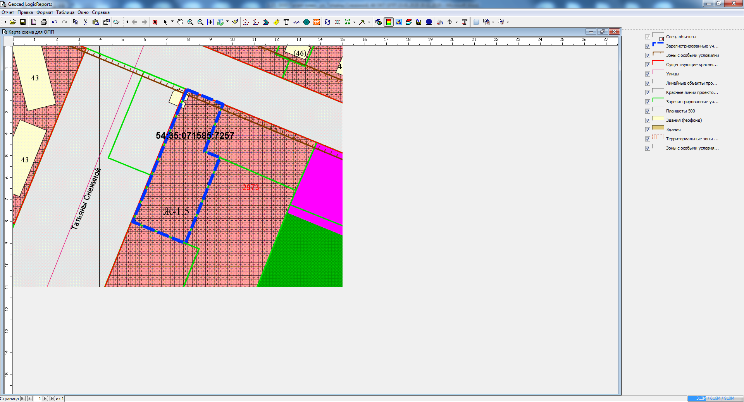

**0 м**

**0 м**

**КН :647**

Приложения к заявлению: